**MẪU THIẾT KẾ - CTK 44**

**LAB 3: TÌM HIỂU VÀ CÀI ĐẶT NHÓM MẪU STRUCTURAL (TIẾP THEO)**

### 1. Facade Pattern

**Mô tả:** Cung cấp giao diện đốn giản cho hệ thống phức tạp.

* **Ví dụ 1:**
  + **Bài toán:** Hệ thống home theater.
  + **Sơ đồ lớp:**
    - HomeTheaterFacade
    - Amplifier, DVDPlayer, Projector, Screen, TheaterLights

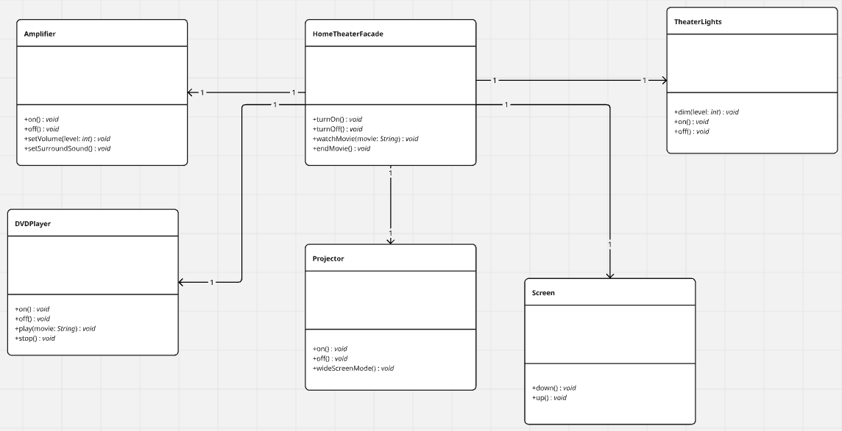

* **Ví dụ 2:**
  + **Bài toán:** Facade cho hệ thống banking.
  + **Sơ đồ lớp:**
    - BankFacade
    - Account, Loan, Payment, Notification

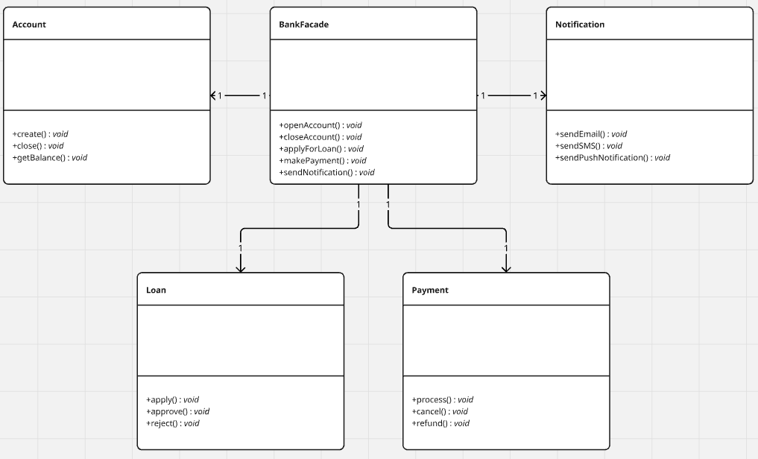

### 2. Flyweight Pattern

**Mô tả:** Chia sẻ đối tượng nhỏ cho nhiều người dùng.

* **Ví dụ 1:**
  + **Bài toán:** Hiển thị các ký tự trong text editor.
  + **Sơ đồ lớp:**
    - Character (interface)
    - ConcreteCharacter (implements Character)
    - CharacterFactory

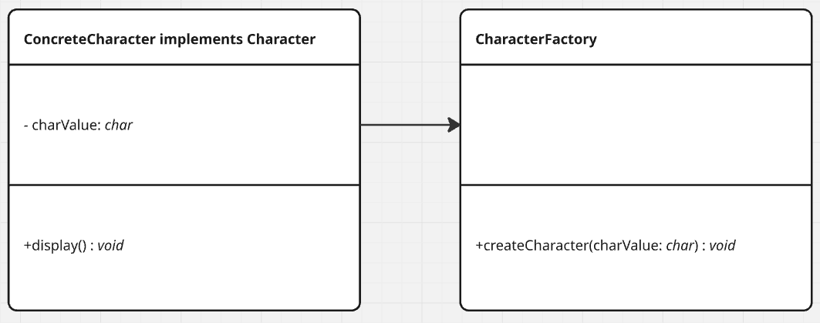

* **Ví dụ 2:**
  + **Bài toán:** Các đường thẳng trong game map.
  + **Sơ đồ lớp:**
    - Line (interface)
    - ConcreteLine (implements Line)
    - LineFactory

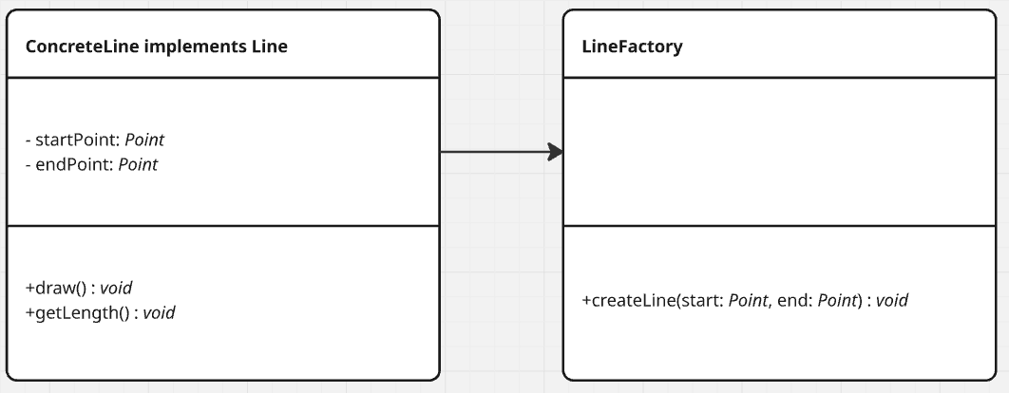

### 3. Proxy Pattern

**Mô tả:** Đối tượng thay thế để kiểm soát truy cập.

* **Ví dụ 1:**
  + **Bài toán:** Virtual Proxy cho tải ảnh chậm.
  + **Sơ đồ lớp:**
    - Image (interface)
    - RealImage (implements Image)
    - ProxyImage (implements Image)

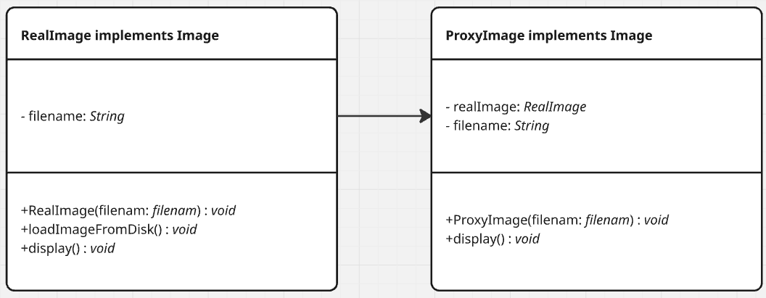

* **Ví dụ 2:**
  + **Bài toán:** Protection Proxy kiểm soát quyền người dùng.
  + **Sơ đồ lớp:**
    - Subject (interface)
    - RealSubject (implements Subject)
    - ProtectionProxy (implements Subject)

